Arbeitsblatt: Französische Revolution
Fragen zum Video
Llll

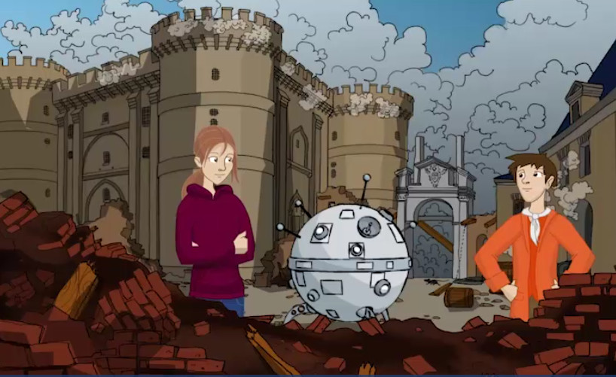
Schau dir das Video von Lucys Besuch in der Französischen Revolution an und beantworte dann folgende Fragen:

- Mit welchem Gruß begrüßt der Junge Lucy?
Antwort: _______________________
- In welcher Stadt ist Lucy gelandet?
Antwort: _______________________
- Welches geschichtliche Ereignis findet gerade statt?
Antwort: ___________________________________
- Was ist die Bastille?
Antwort: ___________________________________
- Wer bestimmt, wer ins Gefängnis kommt?
Antwort: ___________________________
- Wer soll endlich mitbestimmen?
Antwort: ___________________________
- Welchen Beruf übt Nicholas` Vater aus?
Antwort: ___________________________
- Was kann sich Nicholas` Familie kaum leisten, weil es so teuer ist?
Antwort: ___________________________
- Wovon sind der Adel und die Geistlichen befreit?
Antwort: ___________________________
- Was rät Lucy?
Antwort: ___________________________

